UNIVERSIDAD MAYOR DE SAN ANDRES



LABORATORIO N°1

Apellidos y Nombres: Suxo Calle Yael Nathan
C.I. 13696183
Carrera: Informática
Materia: INF-121 (PROGRAMACIÓN II)
Docente: Jhonny Roberto Felipez Andrade
Fecha:02/09/2026

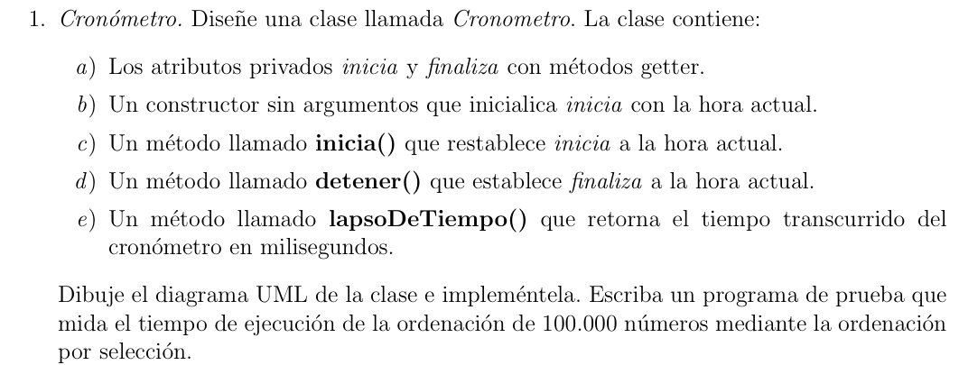
UML
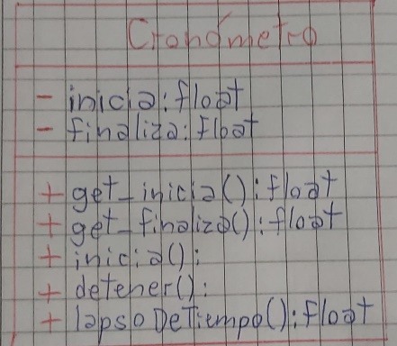
Codigo en Phyton
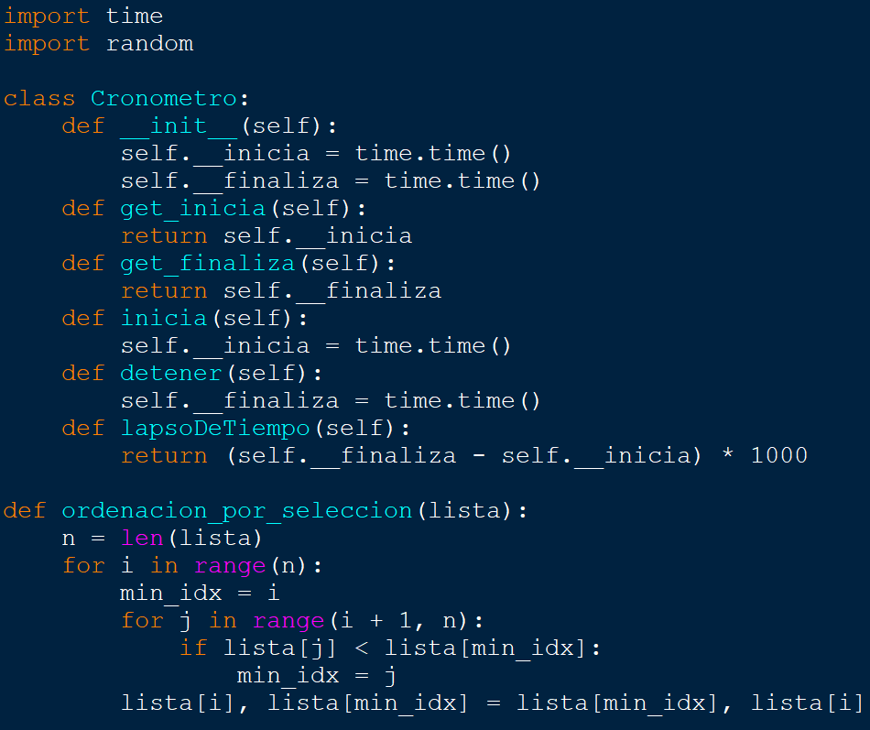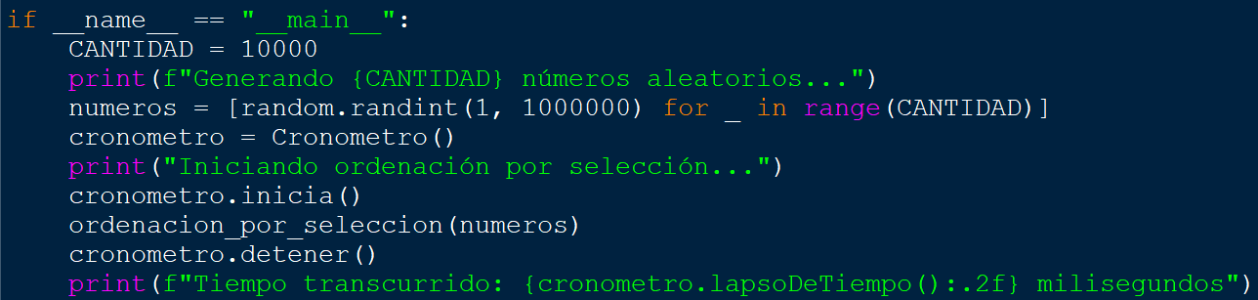
Ejecución del programa
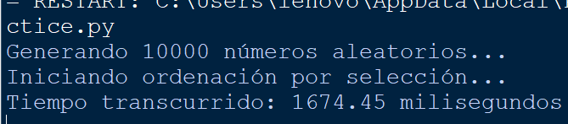
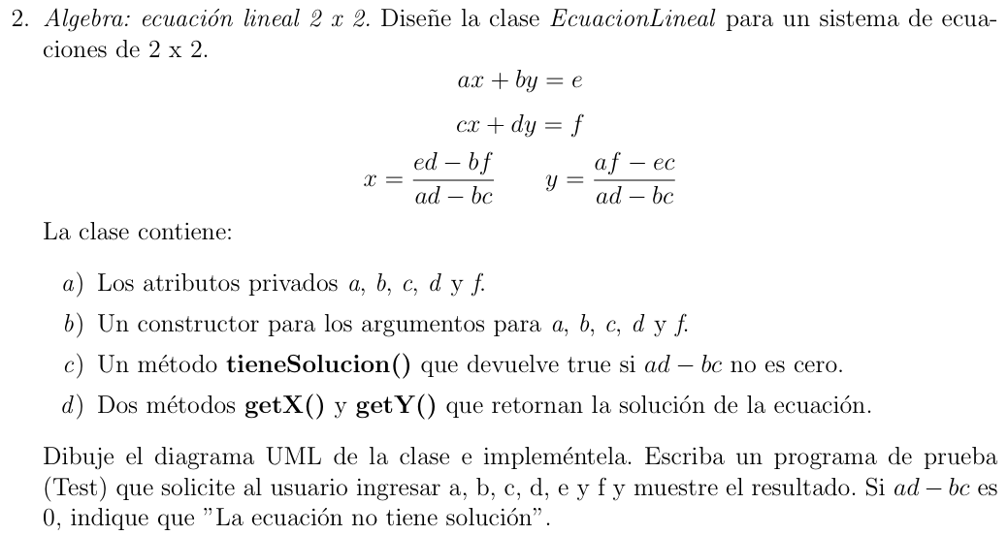
UML
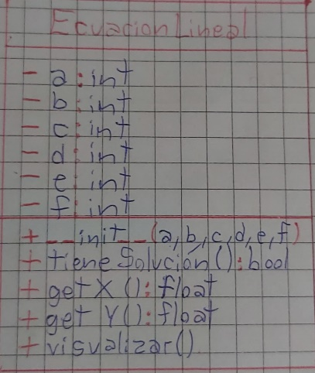
Codigo en phyton
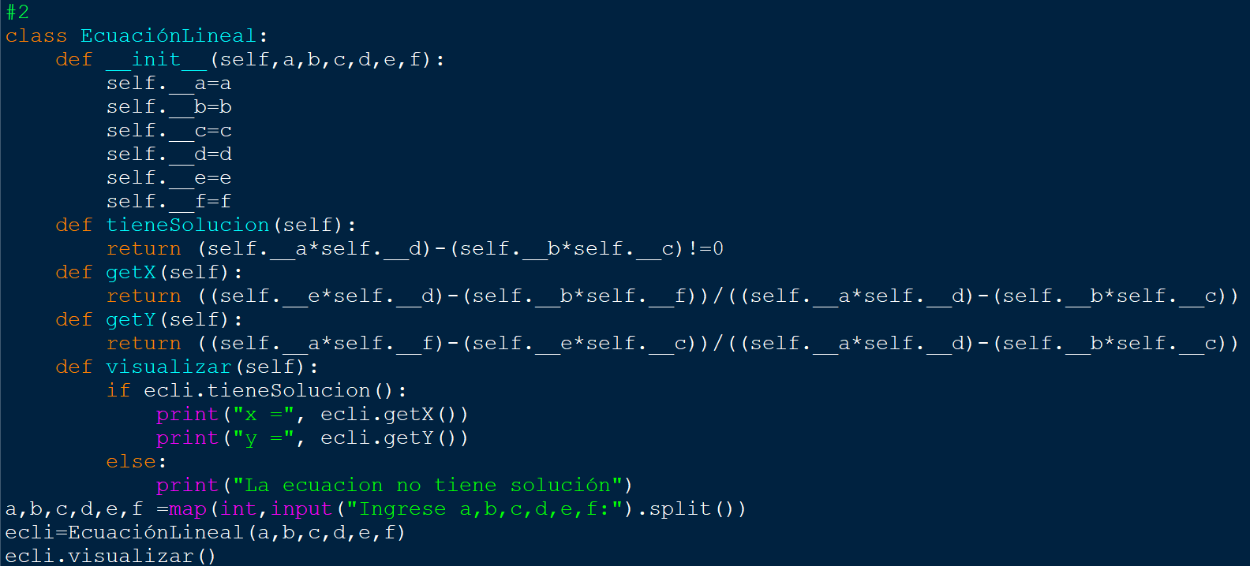

Prueba de ejecucion
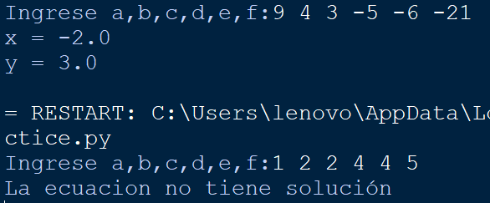
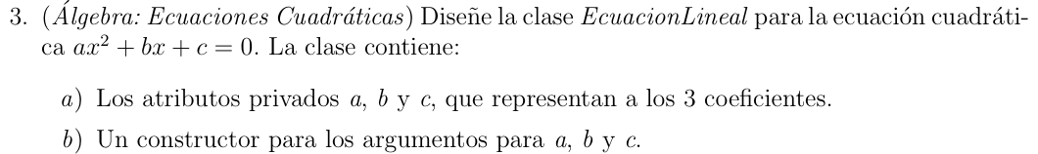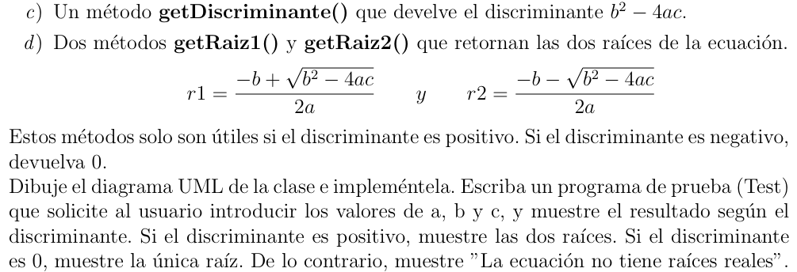
UML
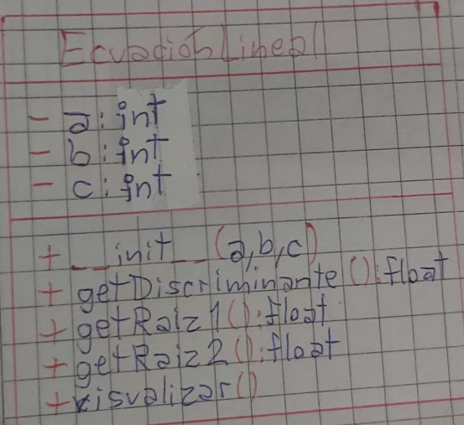
Codigo en Phyton
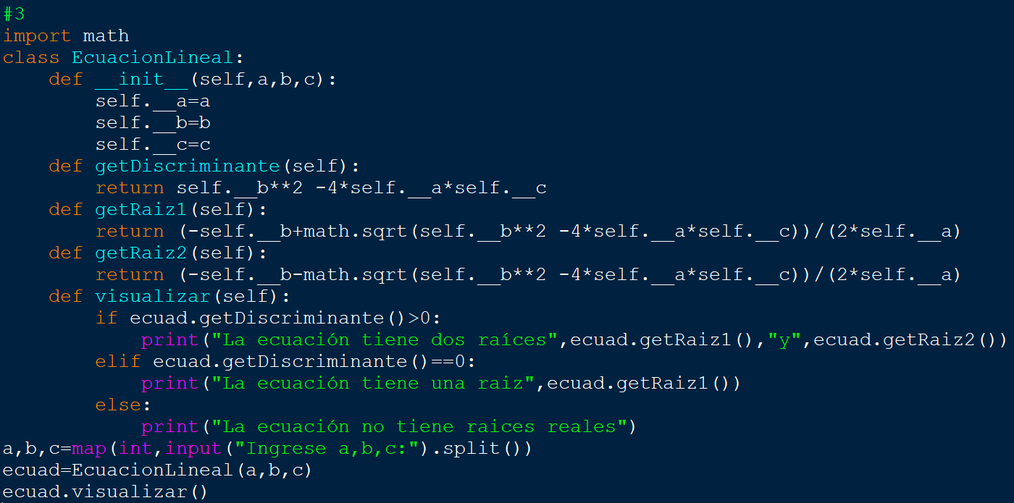
Prueba de ejecución
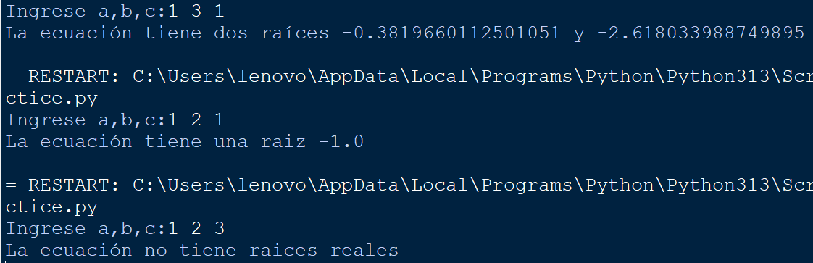
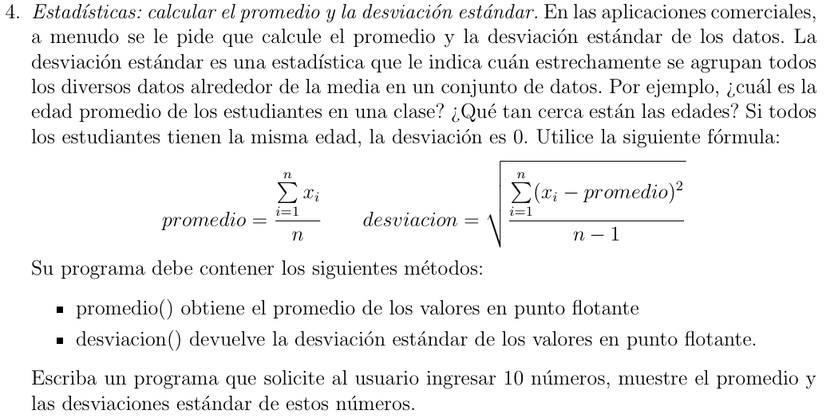
Programación orientada a objetos
UML
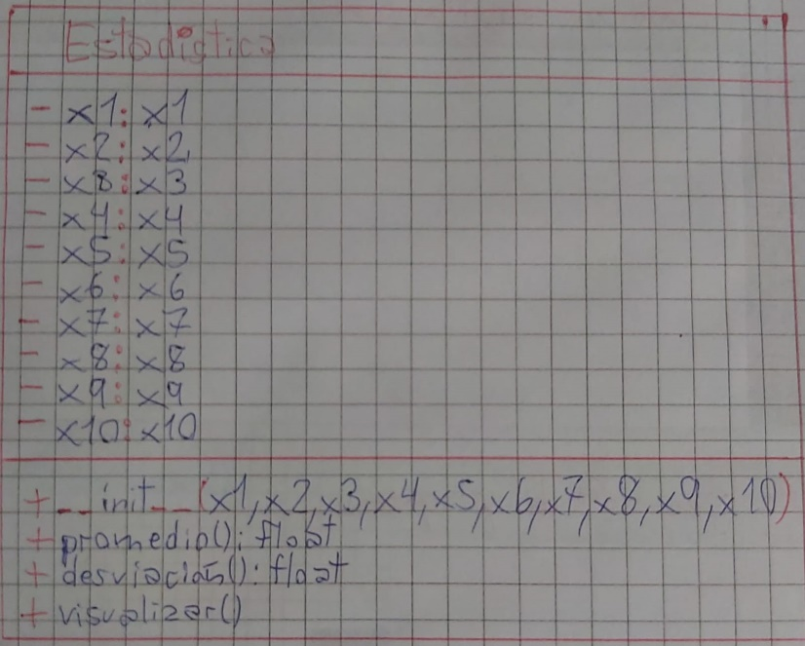

Codigo en phyton
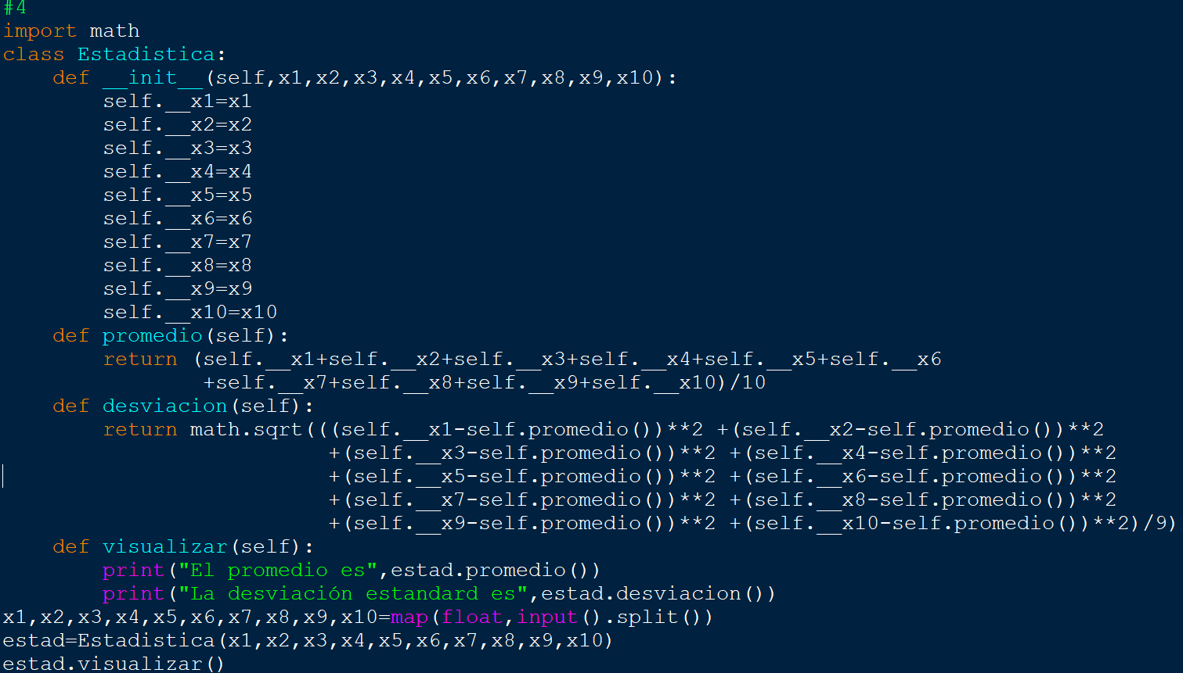
Prueba de ejecución del programa
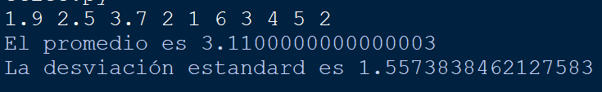
Programación Modular-Estructura.
Código en phyton
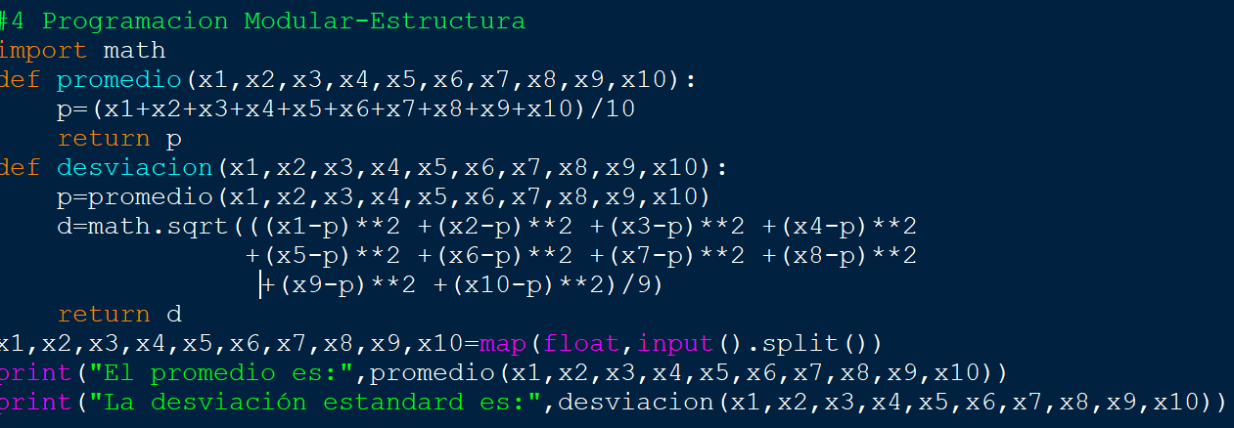
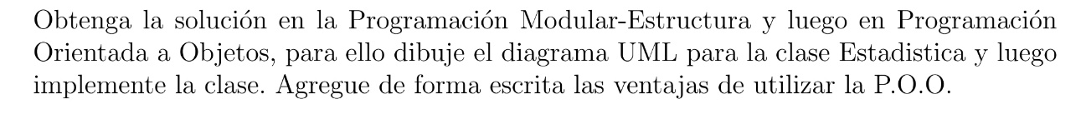
Ventajas de utilizar la POO:
-Gracias a este se puede reutilizar los códigos, ahorrando tiempo a los programadores
-Es muy útil por que el código se divide en partes mas pequeñas para si ocurre un error, notar más fácil su procedencia
-También permite ocultar datos internos de ciertos objetos
-Ayuda a que el código pueda reinterpretar una orden o función

